ФЕДЕРАЛЬНОЕ ГОСУДАРСТВЕННОЕ БЮДЖЕТНОЕ ОБРАЗОВАТЕЛЬНОЕ УЧРЕЖДЕНИЕ ВЫСШЕГО ОБРАЗОВАНИЯ
«ОРЕНБУРГСКИЙ ГОСУДАРСТВЕННЫЙ МЕДИЦИНСКИЙ УНИВЕРСИТЕТ»
МИНИСТЕРСТВА ЗДРАВООХРАНЕНИЯ РОССИЙСКОЙ ФЕДЕРАЦИИ

Кафедра клинической лабораторной диагностики

Кривонос В.А., Белова М.А., Копылов Ю.Н.

ЛЕКЦИЯ - КЛЕТКА
Практическая (клиническая) цитология основана на “узнавании” и изучении клеток в цитологических препаратах с целью распознавания того или иного заболевания (диагностика заболеваний). Цитологическим препаратом является цитологический мазок (ЦМ). ЦМ представляет собой размазанную по стеклу ткань или отдельные элементы ткани (клетки, группы клеток, пласты клеток, обрывки структур, волокна, микробы). При этом происходит плоскостная деструктуризация объёмных структур тканей. В этом заключается основное принципиальное отличие цитологических исследований от гистологических. При «размазывании» клеток по стеклу клетки несколько изменяют свою форму в сравнении с тем, какими они представляются в гистологических препаратах. Эти изменения закономерно обусловлены структурным и ультраструктурным строением клеток, их биохимическим строением, состоянием коллоидных структур клеток, функцией клеток, фазой размножения клеток, взаимоотношением клеток между собой и т.д. Поэтому, чтобы понимать закономерности «поведения» клеток в мазках необходимо достаточно хорошо знать общую цитологию.
История вопроса насчитывает длительный период – более 300 лет. Роберт Гук (1665 год) с помощью увеличительных линз в срезе пробкового дерева обнаружил «ячейки», которые по внешнему виду (сходству) он назвал «клетки». М. Мальпиги, Н. Грю и Ф. Фонтана (1671) показали, что «пузыречки, мешочки» = клетки присущи всем растениям. Чуть позднее оптик-любитель А. Левенгук открыл с помощью микроскопа мир одноклеточных организмов. Я. Пуркинье (1830) считал, что главной составной частью клетки является не ее оболочка «мембрана», а содержимое – протоплазма. Р. Броун (1833) в протоплазме обнаружил ядро. И, наконец, обобщение накопленных данных, появление (утверждение) клеточной теории живых организмов. Т. Шванн (1838): «клетки, из которых состоят как растения, так и животные принципиально сходны между собой (гомологичны) и возникают единообразным путем». Заслуга его не в том, что он открыл клетки, (они были открыты за 173 лет до него), а в том, что он оценил их значение как основного структурного компонента организма. Дальнейшее развитие и обобщение эти представления получили в работах Р. Вирхова (1858). В настоящее время клеточная теория гласит.
- Клетка является наименьшей единицей живого.
- Клетки разных организмов сходны по своему строению.
- Размножение клеток происходит путем деления исходной клетки.
- Многоклеточные организмы представляют собой сложные ансамбли клеток и их производных, объединенные в целостные интегрированные системы тканей и органов, подчиненный и связанные между собой межклеточными, гуморальными, нервными, радио и т.д. формами регуляции.

Клетка (cellula) – наименьшая единица живого в эукариотических (многоклеточных) организмах.

Клетка – ограниченная активной мембраной, упорядоченная, структурированная система биополимеров, образующих ядро и цитоплазму, участвующих в единой совокупности метаболических и энергетических процессов, осуществляющих поддержание и воспроизведение всей системы в целом. Кроме клеток в организме находятся их производные, которые не имеют клеточного строения.
Симпласты. У животных, кроме отдельных клеток, встречаются так называемые симпласты, синцитии и межклеточное вещество. Симпласты – это крупные образования, состоящие из цитоплазмы с множеством ядер. Примерами симпластов могут быть волокна скелетных мышц позвоночных, наружный слой трофобласта плаценты и др. Если проследить за развитием таких «неклеточных» форм, то легко убедиться в том, что они возникают вторично за счет слияния отдельных клеток или же в результате деления одних ядер без разделения цитоплазмы, без цитотомии.
Синцитии (соклетия) характеризуются тем, что после деления исходной клетки дочерние остаются связанными друг с другом с помощью тонких цитоплазматических перемычек (мостиков = плазмодесмы). Такие синцитии можно наблюдать при развитии сперматогониев и в растениях.
Безъядерные клетки. Эритроциты млекопитающих. Имеют в своем составе только клеточную мембрану и цитоплазму. Они имеют очень ограниченные потенции, лишившись способности к самообновлению и саморегуляции в связи с утратой ядра.
Сходство и различие клеток разных организмов (и органов) по строению. Клетки могут иметь самую разнообразную внешнюю форму: шаровидную (лейкоциты), многогранную (клетки железистого эпителия), звездчатую и разветвленно-отростчатую (нервные и костные клетки), цилиндрическую (кишечный эпителиоцит), уплощенную (эндотелиоцит, мезотелиоцит) и др. Однако, несмотря на их внешние различия, при изучении клеток органов различных растений и животных обращает на себя внимание существование общего плана их организации. Это внутреннее сходство указывает на общность происхождения всех эукариотических организмов.
Дифференцировка клеток. Клеточные функции можно подразделить на две основные группы: обязательные и необязательные (факультативные). Обязательные функции направлены на поддержание жизнидеятельности самих клеток, осуществляются внутриклеточными структурами – органеллами (ядро, мембранные органеллы, рибосомы и т.д.). Различие клеток в многоклеточных организмах, обусловленное специализацией их функций, связано с развитием особых функциональных клеточных структур – органелл специального значения (миофибриллы в миоцитах, эндоплазматическая сеть, фибриллярные компоненты в нервных клетках и пр.). Таким образом, структурная неоднозначность клеток сопряжена с разнообразием их специальных функций, осуществляемых данной клеткой как бы на фоне общих, обязательных проявлений клеточной жизнидеятельности. Структурное разнообразие клеток происходит за счет последовательного, избирательного включения работы различных генов в процессе развития камбиальных клетках. Такое «специализированное генное» развитие клеток получило название дифференцировка клеток.
Сходство в строении – гомология клеток как данного организма, так и разных организмов – определяется одинаковостью общеклеточных функций, направленных на поддержание жизни самих клеток и на их размножение. Разнообразие же в строении клеток – это результат их функциональной специализации.
Строение клетки.
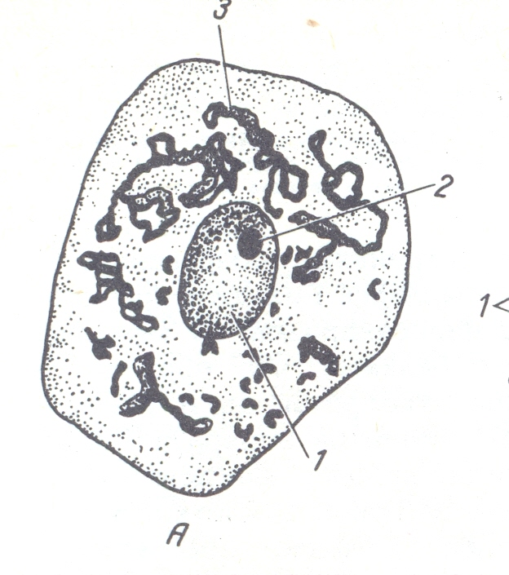
Клетка состоит из внешней цитоплазматической мембраны - плазмолеммы (отделяющей содержимое клетки от окружающей среды и соседних клеток), ядра и цитоплазмы. Цитоплазма в свою очередь делится на гиалоплазму (основную плазму, в которой находятся включения) и органеллы.

Плазмолемма (внешняя цитоплазматическая мембрана).

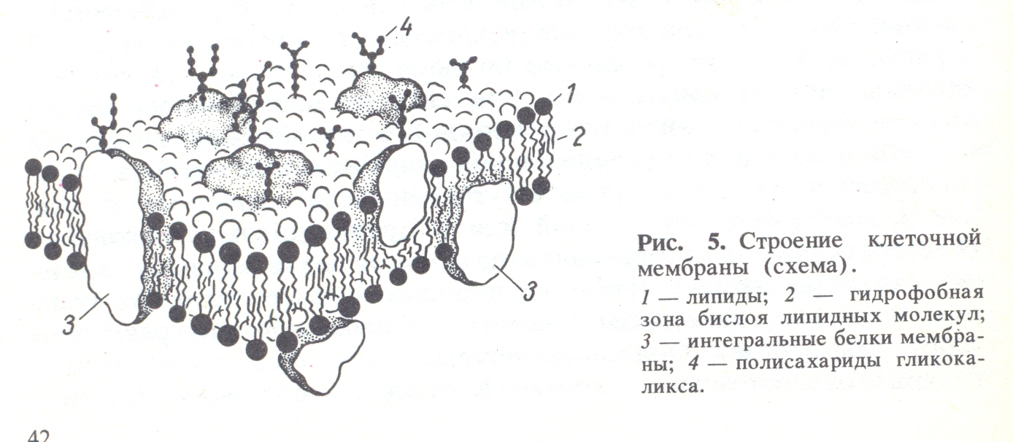
Химический состав плазмолеммы – липопротеиновый комплекс Толщина плазмолеммы 10 нм (10 милимикрон; это самая толстая из всех клеточных мембран). Снаружи от плазмолеммы располагается гликокаликс, толщина его 3-4 нм. Гликокаликс есть обязательно во всех клетках, но выраженность его различна. Гликокаликс представляет собой ассоциированный с плазмолеммой гликопротеиновый комплекс, в состав которого входят различные углеводы. Углеводы образуют длинные, ветвящиеся цепочки полисахпридов, связанные с белками и липидами, входящими в состав плазмолеммы. Мукополисахариды образуют как бы чехол поверх плазматической мембраны. В гликокаликсе могут располагаться белки (как правило, ферменты), не связанные непосредственно с билипидным слоем.
Функция плазмолеммы. 1) разграничение цитоплазмы клетки с внешней средой и одновременно механическое удерживание рядом лежащих друг с другом клеток. 2) функция рецепции (функциональное «узнавание» клеток и веществ). 3) транспортная функция пассивная и активная за счет эндоцитоза (фагоцитоза и пиноцитоза) и экзоцитоза. Плазмолемма различных клеток животных может образовывать выросты различной структуры. У ряда клеток такие выросты включают в свой состав специальные компоненты цитоплазмы (микротрубочки, фибриллы), что приводит к развитию специальных структур – ресничек, жгутиков и др. Наиболее часто встречаются на поверхности клеток микроворсинки (чаще у эпителиоцитов). Это выросты цитоплазмы, ограниченные плазмолеммой, имеют форму цилиндров, закругленных на вершине. Диаметр их до 0,1 микрона. За счет микроворсинок резко увеличивается площадь всасывания (в кишечном эпителии на 1 мм² приходится 1х10⁸ микроворсинок).
Межклеточные соединения (контакты). Плазмолемма многоклеточных организмов образует межклеточные соединения, обеспечивающие межклеточные контакты. Различают несколько типов таких контактов:
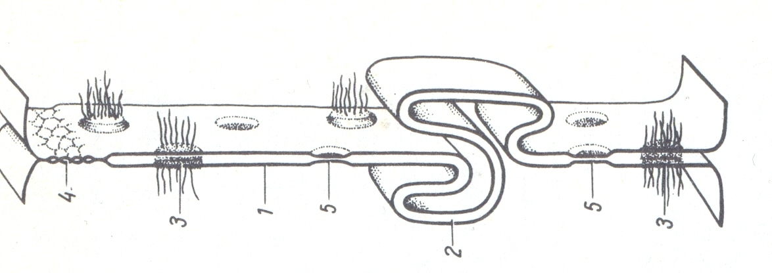
- Простое межклеточное соединение – сближение плазмолеммы соседних клеток на расстояние 15-20 нм. При этом происходит взаимодействие слоев гликокаликса соседних клеток.
- Плотное соединение (запирающая зона) – зона, где слои двух плазмолем максимально сближены, здесь происходит как бы слияние участков плазмолем двух соседних клеток. Роль такого соединения в механическом соединении двух соседних клеток. Эта область непроницаема для макромолекул и ионов.
- Десмосомы (особенно часто в эпителии). Эта структура представляет собой площадку, иногда имеющая слоистый вид, диаметром 0,5 мкм, где между мембранами располагается зона с высокой электронной плотностью. В области десмосом к плазмолемме со стороны цитоплазмы прилегает участок электронно-плотного вещества, так что внутренний слой мембраны выглядит утолщенным. Под этим утолщением находится область тонких фибрилл, которые могут быть погружены в относительно плотный матрикс. Функциональная роль десмосом в механической связи между клетками.
- Пальцевидное соединение. У соседних клеток пальцевидные выпячивания плазмолеммы, заходящие между такимиже выпячиваниями соседней клетки.
- Щелевидные соединения. Представляют собой участки в 0,5-3 мкм, где плазмолеммы разделены промежутками в 2-3 нм. Примембранных цитоплазматических структур в данной области нет, но в плазмолемме соседних клеток друг против друга располагаются белковые структуры, которые образуют как бы каналы. По этим каналам переносятся ионы и мелкие молекулы из одной клетки в другую (сердечная мышца).
- Синаптические соединения. Контакт между отростками нервных клеток.
Органеллы цитоплазмы. Органеллы – микроструктуры цитоплазмы, постоянно присутствующие и обязательные для всех клеток, выполняющие жизненно важные функции. Различают мембранные органеллы – отсеки цитоплазмы, отграниченные мембраной (митохондрии, эндоплазматическая сеть, аппарат Гольджи, лизосомы, гладкая эндоплазматическая сеть) и немембранные органеллы (свободные рибосомы и полисомы, микротрубочки, центриоли, филаменты). Мембраны в органеллах = конвеер, матрица, на которой идут последовательные реакции разложения и синтеза. А формируемые мембранами органелл пространства = резервуары для хранения окисленных или синтезированных веществ, передача веществ с одной органеллы на другую. Природа предусматривает сбой, поэтому создает хранилища.
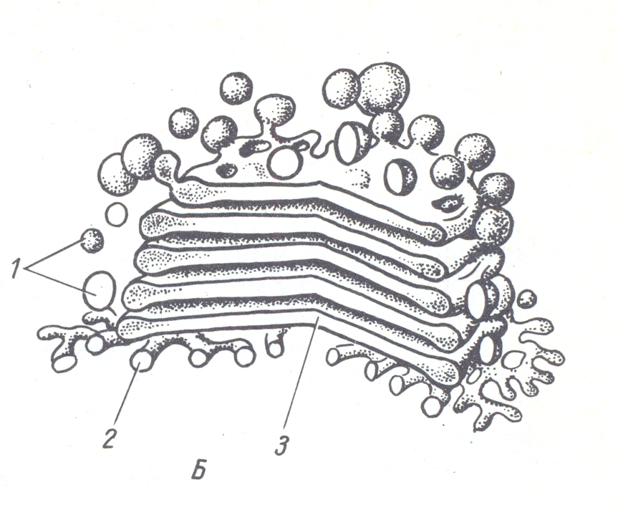
Эндоплазматический ретикулум (гранулярный и гладкий) представлен замкнутыми мембранами с формированием мешков, цистерн, трубочек. Ширина их от 20 нм до нескольких микрон (редко). Под световым микроскопом в виде мелких образований. Функция разнообразная: накопление и перенос белков, углеводов, липидов.
Комплекс Гольджи (внутренний сетчатый аппарат). Представлен скоплением мембран (5-10) в одной зоне (диктиосома). Мембраны скручены в цистерны, неравномерной (25-50нм) ширины (ампулы). В диктиосоме цистерны лежат друг от друга на расстоянии 20-25 нм. Если диктиосом много (5 шт), то они представлены в виде трехмерной рыхлой сети, хорошо различимой в световом микроскопе. Функция: синтез липидов и полисахаридов, их комплексирование с белками; формирование клеточных лизосом.
Лизосомы – разнообразные шаровидные структуры, отграниченные одиночной мембраной. Содержат в своем составе различные гидролазы, в том числе и кислую фосфатазу. Различают первичные лизосомы (0,2-0,4 мкм), вторичные лизосомы (слитые с фагосомами и поэтому крупные, очень хорошо различимые) и остаточные тельца (мелкие). Повидимому разные лизосомы - это отражение функционального состояния различных лизосом в клетке. Функия лизосом: расщепление, переваривание веществ (внутриклеточные чистильщики).
Пероксисомы – небольшие овальные тельца, отграниченные мембраной, содержат каталазу. Функция – защитная функция от накопления перекиси водорода.
Митохондрии – органеллы синтеза АТФ, органеллы клеточного дыхания, митохондриального автономного белкового синтеза. Строение в виде двух мембран: гладкой наружной и внутренней с множеством крист и складок. Функция = окисление органических соединений и использование освободившейся энергии для построения АТФ.

Немембранные органеллы.
Рибосомы – это сложные рибонуклеопротеиды (25х20х20 нм), в состав которых в равных соотношениях входят белки и РНК. Могут располагаться свободно в гиалоплазме поодиночке или комплексами (полисомы), но могут присоединяться к мембранам эндоплазматического ретикулома. Функция: рибосомы это элементарные аппараты синтеза белка или полипептидных молекул.

Опорно-двитательные структуры клетки. Цитоскелет.

Микротрубочки (микрофиламенты). Фибриллярные скелетные структуры, построенные из специального белка тубулина, который путем спонтанной самосборки образует микротрубочки со слоистыми (~13) стенками. Сами тубулины в клетке могут быть в двух формах: свободной и в виде микротрубочек. Функция микрофиламентов = создание эластичного, но вместе с тем устойчивого внутреннего каркаса (цитоскелета), необходимого для поддержания формы клеток. Под воздействием некоторых веществ (например, колхицина) происходид деполимеризация тубулина и тогда клетка резко изменяет свою форму. Деполимеризация возможна и в связи с другими причинами (лизины, рН среды, дистрофия). Изменения касаются и пространственной ориентации органел (например, митохондрий), что ведет к нарушению обмена. Микротрубочки составляют каркас всех временных (цитоскелет интерфазных клеток, веретено деления) или постоянных структур (центриоли, реснички, жгутики). Микротрубочки не сокращаются, они эластично-упруги, что позволяет им сохранять свою форму. В больших количествах микрофиламенты находятся в отростках нервных клеток, в фибробластах, составляют основу ресничек, жгутиков и т. д.
Центриоли. (стр. 61) Очень мелкие тельца, размер которых находится на границе разрешающей способности светового микроскопа. Находятся в центре клетки, окружены зоной светлой цитоплазмы (центросфера). Совокупность центриолей и центросферы называют клеточным центром. Функция: Полагают, что они участвуют в формировании тубулина (микрофиламентов).
Включения. Необязательные компоненты клетки, возникающие и исчезающие в зависимости от метаболического состояния клетки.
Секреторные
пигментные

- Ядро состоит из хроматина, ядрышка, кариоплазмы (нуклеоплазмы) и ядерной оболочки.
- ХРОМАТИН – участки (зоны) плотного веще-ства внутри ядра, которые хорошо восприни-мают разные красители, особенно основные (гематоксилин, азур). За эту способность хо-рошо окрашиваться этот компонент ядра и назвали хроматин (хромос = цвет, краска). В состав хроматина входит ДНК в комплексе с белком (хромосомы).

Ядрышко (нуклеола). Место образования хромосомных РНК. Тонковолокнисто в световом микроскопе (гранулярный и фибриллярный компоненты). Действие многих веществ изменяют структуру ядрышек.
- Ядрышко. В ядре имеется одно или нес-колько округлых телец величиной 1-5 мкм, сильно преломляющих свет, это нуклеола - ядрышко. Ядрышки плотные, тонковолокнис-тые, базофильные, интенсивно окрашива-ются гематоксилином и азуром. В ядрышках вырабатывается РНК для цитоплазмы. Число ядрышек в клетке, их размеры, форма и вы-раженность волокнистости зависит от функ-ционального состояния клетки.

Ядерная оболочка. Состоит из двух мембран: внутренней и внешней. Мембраны разделены перинуклеарным пространством. Ядерная оболочка содержит поры. Число пор зависит от метаболической активности клеток. Чем сильнее синтез клеток, тем больше пор.
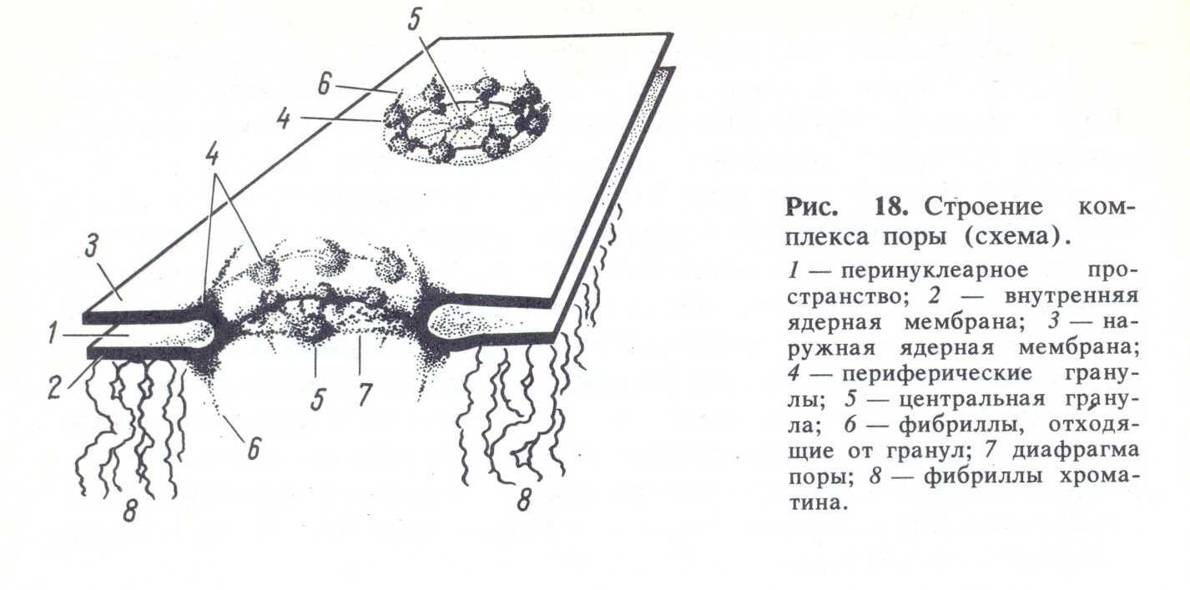

Деление клеток, интерфазы
- Время существования клетки от деления до деления или от деления до смерти – клеточ-ный цикл (интерфаза).
- Интерфаза состоит из 4 отрезков времени, это: митоз или собственно деление клетки (М); пресинтетический период, или стадия молодой незрелой клетки (G1); синтетичес-кий период или стадия созревания клетки, период накопления в ядре клетки ДНК (S); и постсинтетический или премитотический пе-риод (S2) интерфазы.
- Часть клеток выходят из такого цикла деле-ния, это покоящиеся, неразмножающиеся клетки (клетки в фазе G0).

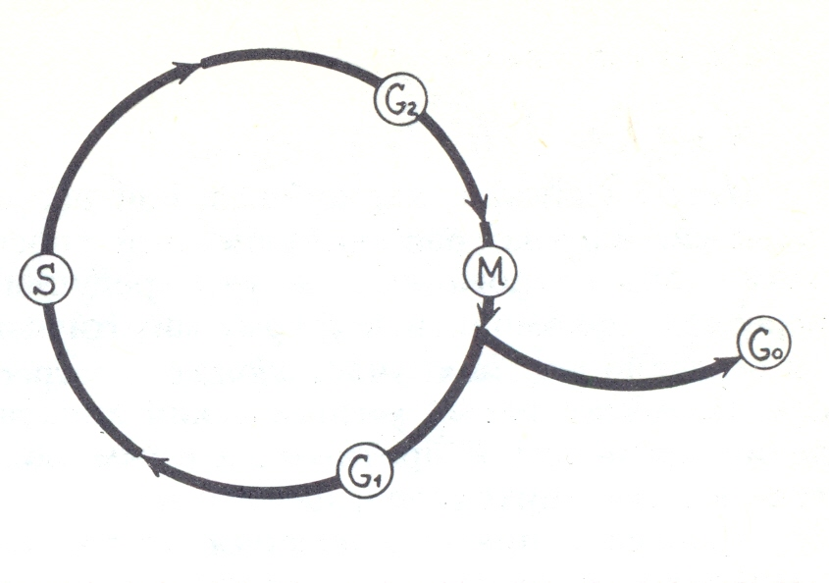

- Митоз или собственно деление клетки (М) в свою очередь состоит из 4 стадий или фаз, это: профаза, метафаза, ана-фаза и телофаза.
- Во время митоза в клетке видны фигу-ры деления ядра.
- При нормальном не патологическом ми-тозе обе дочерние клетки полностью ко-пируют предшествующую материнскую клетку (структурно, биохимически, гене-тически, антигенно и т.д.)

